Технологическая карта урока № 69
Предмет: | физика
Класс: | 9
Тип урока: | урок формирования и закрепления новых знаний
Тема урока | Дисперсия цвета. Цвета тел
Цель урока | Знакомство с понятием «дисперсия света»
Задачи урока:  - образовательные;  - развивающие;  - воспитательные. | - обеспечить знание учащимися состава белого света, определения понятия дисперсия света, образования цвета тел;  - создать условия для развития мышления, мировоззрения, умения передавать информацию другому человеку, способности четко формулировать свои мысли;  - создать условия для воспитания в учениках средствами урока уверенности в своих силах, развития у школьников исследовательской культуры, коммуникативной культуры, рефлексивной деятельности.
Предполагаемые результаты:  - личностные;  - метапредметные;  - предметные. | личностные: умение выбирать целевые и смысловые установки в своих действиях и поступках по отношению к окружающей природе. Эстетическое восприятие природы;  познавательные: создают алгоритм деятельности при решении проблем поискового характера. Анализируют различия и причины их появления при сравнении с эталоном;  регулятивные: составляют план и последовательность действий. Сравнивают его с эталоном;  коммуникативные: умение слушать, участвовать в коллективном обсуждении проблемы, вступать в диалог, точно выражать свои мысли, владение монологической и диалогической формами речи;  предметные: обучающиеся научатся объяснять явления природы (радуга, гало), узнают о назначении светофильтров, оптических приборов для наблюдения и изучения спектров света
Основные понятия и термины темы | Импульс, замкнутая система, проекция вектора импульса
Ресурсы урока  (программное обеспечение, дидактические, технические средства, демонстрационное оборудование и материалы) | «Физика. 9 класс», Пёрышкин А.В.; карточки с текстами об образовании цвета тел, выдержки из словарей, светофильтры, волчок из картона с цветными секторами, цветная бумага, призмы из оргстекла, видеофильмы «Как мы видим цвет», «Мифы о радуге»
Технологии, формы, методы и приемы организации деятельности учителя и учащихся | Технология проблемного обучения, смысловое чтение, эвристическая беседа, парная работа, практическая работа в группе
Межпрежметные связи | ИЗО, биология
Ход урока | Задачи этапа урока | Деятельность учителя | Деятельность учащихся
I. Контрольно-оценочный. Опрос по домашнему материалу | Проверка качества усвоения знаний | Раздает тесты по ранее изученной теме.  Верные ответы на доске. | Выполняют тест. Взаимопроверка.
I I. Этап мотивации к уроку | Создание условий для возникновения внутренней потребности включения в деятельность | - У вас на столах находятся плоскопараллельные стеклянные пластинки со скошенными гранями. Посмотрите сквозь скошенные грани на свет. Что вы видите?  Как неожиданно и ярко  На влажной неба синеве  Воздушная воздвиглась арка  В своем минутном торжестве!  Один конец в леса вонзила,  Другим за облака ушла —  Она полнеба обхватила  И в высоте изнемогла. (Ф.И.Тютчев)  - О каком природном явлении говорит Федор Иванович Тютчев?  Расположите цвета в нужном порядке (на доске прикреплены полоски цветной бумаги) | Отвечают на вопросы учителя  Выходит ученик к доске и из данных цветов бумаги составляет радугу
III. Этап целеполагания | Обоснование значимости рассматриваемых вопросов | - Какие вопросы могут возникнуть на уроке?  - А у меня возник следующий вопрос.  Слово радуга содержит старославянский корень «радь», что означает «веселый». Не случайно на Украине ее называют «веселкой». Существует поверье, что в том месте, где радуга уходит в землю, можно откопать горшок с золотом. Оно, возможно, родилось из рассказов о том, что ангелы сидят на вершине радуги и, играя, скатывают вниз золотые монетки. А если хотите быть счастливым, то надо пройти под радугой босиком.  Можно ли откопать горшочек золота и пройтись под радугой? | Предлагают варианты вопросов
IV. Этап актуализации знаний |  | - Что такое абсолютный показатель преломления света?  - От чего он зависит? | Устные ответы
V. Этап усвоения новых знаний | Организация работы по формированию новых, развитию имеющихся знаний, умений, навыков | Иллюстрирует опыт Ньютона с призмой  - Преломление лучей начинается в призме. Показатель преломления не поменялся, т.к. среда не изменилась. Но почему же изменился угол преломления?  - Посмотрите на таблицу длин волн.  - Показатель преломления зависит не только от среды, но и от частоты или длины волны.  - Вот эта зависимость называется дисперсией света. В результате дисперсии мы видим радугу.  Организует работу в группах  Выводы из опыта Ньютона:  - Белый свет – сложный свет, который раскладывается в спектр  - Свет одного цвета не раскладывается на другие цвета, потому что является простым  - Совокупность пучков света всех цветов спектра образует белый свет | Предлагают варианты ответов  Записывают в тетрадь определение дисперсии света  Работают в группах:  - опыт с дифракционной решеткой и светофильтрами. Вывод: монохроматический цвет не разлагается на спектр;  2, 3) раскручивают волчок с цветными секторами и наблюдают слияние цветов;  4, 5) рассматривают цветной волчок через светофильтр. Вывод: светофильтр пропускает волну определенной длины  Работают с текстом «Откуда берется цвет непрозрачных предметов?» (парная работа)
V. Этап проверки усвоения учащимися нового материала | Организация самостоятельного выполнения учащимися заданий на использование новых умений | -Почему роза у меня в руках красная?  - Если я посмотрю на него через зеленый светофильтр, каким он станет?  -Особенности светофильтра?  - Почему у девочек блузка белая?  - У мальчиков костюм черный, потому что…  - Почему об опасности оповещают красным цветом, а не синим? | Отвечают на вопросы учителя.  Просмотр видеофильма о радуге  Резерв: просмотр видеофильма о том, как мы видим цвет.
VII. Этап информации о домашнем задании | Инструктаж по выполнению заданий | Параграф 49.  По выбору сообщения:  - Разновидности радуги.  - Воздействие цвета на человека.  - Влияние цвета освещения на рост растений.
VIII. Этап рефлексии | Организация самооценки учащихся | Прием «Комплимент» (себе и однокласснику) | Я сегодня хвалю….. за……

Приложение
Опыт
Посмотрите через стекло и щель на лампочку. Что вы видите?
Между щелью и лампочкой поместите светофильтр. Наблюдаете ли вы радугу?
Какой вывод можно сделать?
Свет одного цвета назвали монохроматическим.
Только белый свет при прохождении через вещество, раскладывается на цвета.

Опыт
Раскрутите волчок; обратите внимание на цвет, который у вас получился.
Сделайте вывод.

Опыт
Рассмотрите волчок через светофильтр, при этом можно освещать светофильтр фонариком. Обратите внимание на цвета.
Сделайте вывод.
Светофильтр пропускает свет в некотором определенном интервале длин волн. При этом световые волны с другими длинами поглощаются в материале светофильтра.

Откуда берется цвет непрозрачных предметов?
Трава и листья деревьев кажутся нам зелеными потому, что из всех падающих на них солнечных лучей они отражают лишь зеленые, поглощая остальные. Красный томат отражает только красные цвета, остальные же им поглощаются.
Цвета непрозрачных тел определяется цветом тех лучей, которые они отражают. Кстати, человеческий глаз способен различить 250 цветов, которые образуются при смешивании основных цветов.
Лист белой бумаги отражает все падающие на него лучи различных цветов. Лист черной бумаги поглощает все падающие на него лучи различных цветов.
Вне нас нет никаких красок, есть лишь волны разных длин.
При пропускании белого света через окрашенное стекло оно пропускает тот цвет, в который окрашено. Это свойство используется в различных светофильтрах.

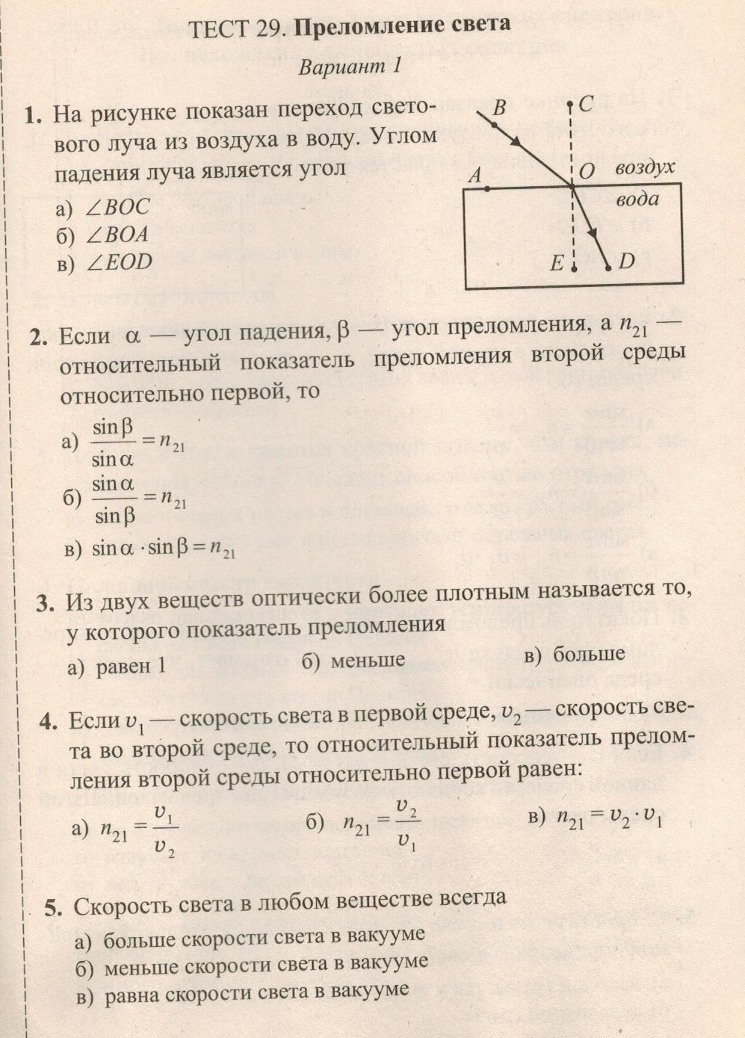

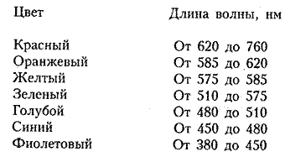
Спектроскоп (спектрометр, спектрограф) (от спектр и др.-греч. σκοπέω — смотрю) — оптический прибор для визуального наблюдения спектра излучения.
Спектрометр (лат. spectrum от лат. spectare — смотреть и метр от др.-греч. μέτρον — мера, измеритель) — оптический прибор, используемый в спектроскопических исследованиях для накопления спектра, его количественной обработки и последующего анализа с помощью различных аналитических методов.
Спектрограф (от спектр и греч. γραφω — пишу) — спектральный прибор, в котором приёмник излучения одновременно регистрирует весь возможный электромагнитный спектр. Приёмниками излучения могут быть фотоматериалы, многоэлементные фотоприёмники (ПЗС-матрицы или линейки), электронно-оптические преобразователи.

Домашнее задание: Параграф 49.
По выбору сообщения:
- Разновидности радуги.
- Воздействие цвета на человека.
- Влияние цвета освещения на рост растений.

